AZuR-Delegation beeindruckt von Michelin-
Runderneuerungswerk für Lkw-Reifen in Homburg
Willich, 8. Dezember 2022. Eine AZuR-Delegation mit Vertretern von Presse, Umweltbundesamt, DBU und Umweltministerium NRW hat Anfang Dezember die Gelegenheit genutzt, das Michelin-Runderneuerungswerk in Homburg zu besichtigen. In der modernen Produktion werden pro Jahr bis zu 620.000 Lkw- und Bus-Reifen auf Basis hochwertiger Michelin-Karkassen runderneuert. Für AZuR-Netzwerk Koordinatorin Christina Guth ist das Michelin-Werk ein Beleg dafür, dass die „Runderneuerung von Nutzfahrzeugreifen ein vielsprechendes, zukunftsweisendes Konzept ist, das nicht nur ökonomisch aufgeht, sondern auch ökologisch und sozial.“
Die professionelle Runderneuerung hochwertiger Karkassen verdoppelt die Lebensdauer von Reifen. Runderneuerte Lkw-Reifen der Marke REMIX sind nach Angaben von Michelin durchschnittlich rund ein Drittel günstiger als gleichwertige Neureifen – bei vergleichbarer Qualität, Sicherheit und Laufleistung. In der Fertigung werden zudem erhebliche Mengen an Energie, Rohstoffen und CO₂-Emissionen eingespart. Damit sind runderneuerte Lkw-Reifen die perfekte Lösung für Fuhrparks, die ihre Betriebskosten und ihren ökologischen Fußabdruck senken wollen.
Das Werk in Homburg spielt mit rund 400 Mitarbeitern eine zentrale Rolle bei der Runderneuerung von Lkw-Reifen in Europa. Trotz hoher Energiekosten im deutschen Markt ist der Standort durch den Einsatz von Kraft-Wärme-Kopplung, Blockheizkraftwerken und einer Konditherm®-Anlage, mit der Abwärme wieder als Energie in den Produktionskreislauf eingespeist werden kann, wettbewerbsfähig geblieben.
Der AZuR-Delegation wurden bei einem Werksrundgang die wichtigsten Produktionsabläufe der Runderneuerung vorgestellt. Zunächst wird in Homburg jede Michelin-Karkasse einer strengen Kontrolle unterzogen – mit Shearografie, Röntgentechnik und einem visuellen Check. Nur Karkassen, die den hohen Qualitätsstandards entsprechen, werden für die Runderneuerung zugelassen. Derzeit entsprechen bis zu 90 Prozent der Lkw-Reifen-Karkassen von Michelin, die für eine Runderneuerung angeliefert werden, den Kriterien der Eingangsprüfung.
Beim Runderneuerungs-Prozess werden Lauffläche und Seitenteile vom Kernreifen abgefräst. Anschließend wird neue Gummi-Masse aufgetragen und in einem Vulkanisierungsprozess unter Hitze und Druck verschmolzen. Der Verantwortliche für die Lkw-Reifen-Runderneuerung von Michelin in Homburg, Fabrice Koeppel, betont, dass „die runderneuerten REMIX-Reifen „nach den Konstruktionsdaten eines Neureifens gefertigt werden.“ Letztlich steige die Laufleistung eines Reifens durch die Runderneuerung deutlich. So erreichen etwa Lkw-Reifen, die mit dem speziellen Runderneuerungsverfahren MICHELIN REMIX nach hohen Qualitätsmaßstäben bearbeitet und nachgeschnitten werden, eine um bis zu 150 Prozent höhere Laufleistung. Die Anlage in Homburg ermögliche es zudem, besonders breite Reifen rundzuerneuern.
Christina Guth bedankte sich im Namen der AZuR-Delegation für die interessanten Einblicke in die einzelnen Prozessschritte der nachhaltigen Runderneuerung: „Man kann erkennen, welche hohen Ansprüche Michelin nicht nur an seine Neureifen stellt, sondern auch an seine runderneuerten Lkw-Reifen, und dabei stets besonderen Wert auf Nachhaltigkeit legt.“ Im Anschluss an die Werksführung wurde eine lebhafte Diskussion darüber geführt, wie man die Runderneuerungsquote in Deutschland und Europa in den nächsten Jahren weiter erhöhen kann.
Von entscheidender Bedeutung dafür ist aus Sicht aller Teilnehmer die Karkasse. Denn die Runderneuerungsfähigkeit gebrauchter Reifen hängt vor allem von der Qualität der Karkassen ab. Aktuell werden bei Michelin grundsätzlich nur eigene Karkassen runderneuert, da diese den hohen Anforderungen gerecht werden. Die Karkassen der Lkw-Reifen von Michelin werden von Anfang an so konzipiert, dass sie grundsätzlich mehrere Leben haben und sich mindestens einmal runderneuern lassen. Daran sollten sich aus Sicht von Christina Guth „andere Reifenhersteller orientieren, um die Runderneuerungsquote europaweit auch bei Pkw-Reifen erhöhen zu können.“
Über AZuR (Allianz Zukunft Reifen), das Innovationsforum Altreifen-Recycling
Die Entsorgungsproblematik in Deutschland steigt. Der Markt des Altreifen-Recyclings ist im Umbruch. Altreifen und Altgummi in Zukunft vollumfänglich wiederzuverwerten und gleichzeitig das Aufkommen an Altreifen zu reduzieren – das ist das hoch gesteckte Ziel des Innovationsforums Altreifen-Recycling. Ziel ist eine intensive Zusammenarbeit in einem interdisziplinären Netzwerk aus Wirtschaft und Wissenschaft. Es soll eine branchenübergreifende Vernetzung der verschiedenen Akteure und Akteurinnen aus Wirtschaft und Wissenschaft in der „Altreifen-Branche“ angestoßen und ausgebaut werden, um die Voraussetzungen gerade für kleine und mittlere Unternehmen zum Beispiel für neue Produkte, Absatzmärkte und die Entwicklung neuer Geschäftsmodelle zu verbessern. Seit seiner Gründung im Jahr 2020 wurde AZuR zehn Monate durch das Bundesministerium für Bildung und Forschung (BMBF) gefördert: https://azur-netzwerk.de.

Pressekontakt:
AZuR-Netzwerk
CGW GmbH
Christina Guth
c.guth@c-g-w.net
Tel: 02154-88852-11
Karl-Arnold-Straße 8
47877 Willich
www.c-g-w.net
Mehr Informationen unter: https://azur-netzwerk.de
Bildmaterial zur freien Verwendung in der redaktionellen Berichterstattung, mit Angabe der Bildquelle: AZuR©.
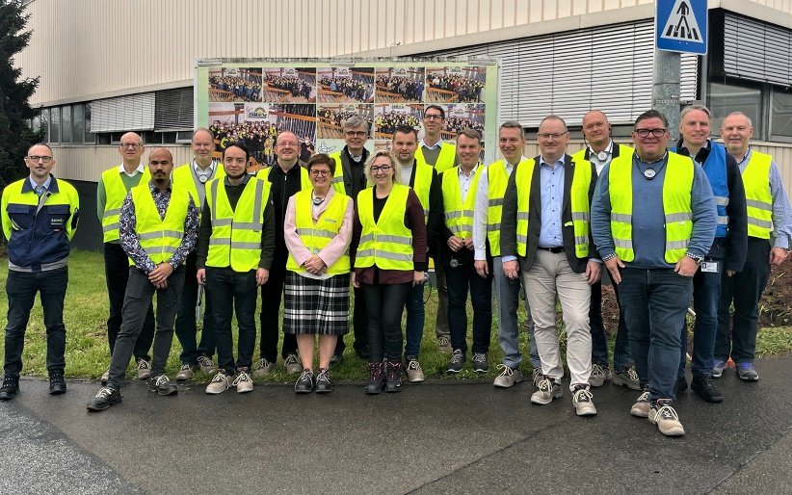
Abbildung 1: Die siebzehnköpfige AZuR-Delegation konnte im Michelin-Runderneuerungswerk Homburg einen Blick in die Zukunft der nachhaltigen Runderneuerung von Lkw-Reifen werfen.
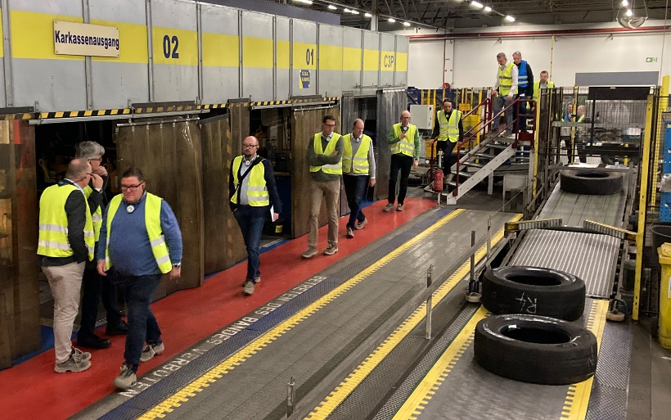
Abbildung 2: 400 Mitarbeiter fertigen in Homburg pro Jahr bis zu 620.000 runderneuerte Lkw-Reifen
auf Basis qualitativ hochwertiger Michelin-Karkassen. Derzeit können bis zu 90 Prozent der Michelin-Karkassen der Runderneuerung zugeführt werden.

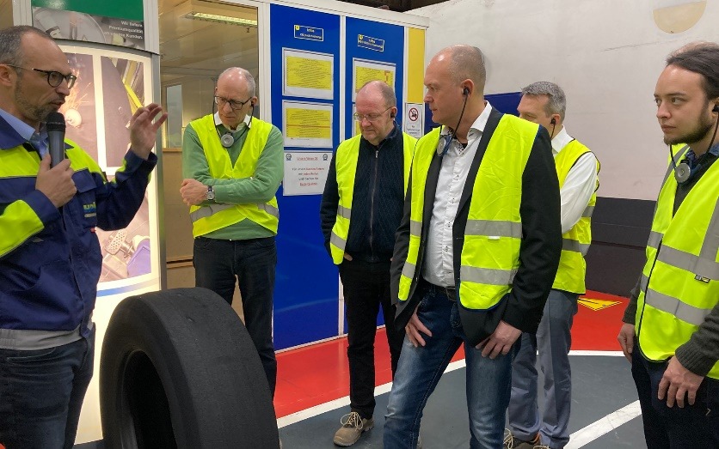
Abbildung 3: Der Verantwortliche für die Lkw-Reifen-Runderneuerung von Michelin Homburg, Fabrice Koeppel, wies die AZuR-Delegation beim Werks- Rundgang darauf hin, dass Lkw-Reifen, die mit dem speziellen Runderneuerungsverfahren MICHELIN REMIX nach hohen Qualitätsmaßstäben bearbeitet und nachgeschnitten werden, eine um bis zu 150 Prozent höhere Laufleistung erreichen.

„die runderneuerten Reifen ein vergleichbares Leistungsniveau (Sicherheit, Robustheit, Effizienz, Laufleistung) aufweisen wie Neureifen.

